Визуальное представление | Описание | Стоимость продажи Банком, руб.
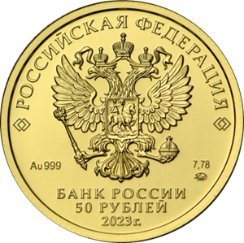  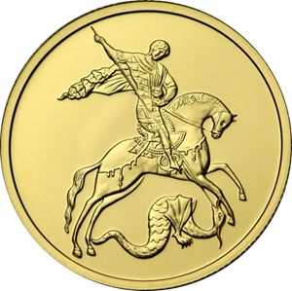 | Золотая монета номиналом 50 рублей «Георгий Победоносец» (каталожный № 5216-0060).  Инвестиционная золотая монета номиналом 50 рублей (масса драгоценного металла в чистоте — 7,78 г, проба — 999) имеет форму круга диаметром 22,6 мм.  С лицевой и оборотной сторон монет по окружности имеется выступающий кант.  На лицевой стороне монеты расположено рельефное изображение Государственного герба Российской Федерации, имеются надписи: «РОССИЙСКАЯ ФЕДЕРАЦИЯ», «БАНК РОССИИ», номинал монеты: «50 РУБЛЕЙ», дата: «2023 г.», обозначение металла по Периодической системе элементов Д.И. Менделеева, проба, товарный знак монетного двора и масса драгоценного металла в чистоте.  На оборотной стороне монет расположено рельефное изображение Георгия Победоносца на коне, поражающего копьем змея.  Боковая поверхность монеты рифленая.  Монета изготовлена качеством «анциркулейтед».  Информация: https://cbr.ru/press/pr/?file=638297607883477922COINS.htm | 59 000,00 руб.
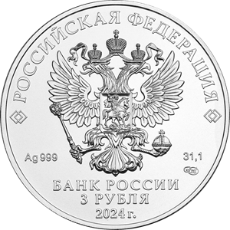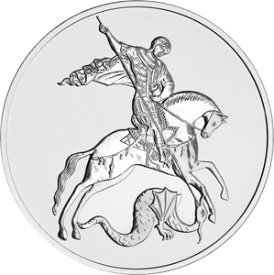 | Серебряная монета номиналом 3 рубля «Георгий Победоносец» (каталожный номер 5111-0178)  Инвестиционная серебряная монета номиналом 3 рубля (масса драгоценного металла в чистоте — 31,1 г, проба — 999) имеет форму круга диаметром 39,0 мм.  На лицевой стороне монеты «Георгий Победоносец» расположено рельефное изображение Государственного герба Российской Федерации, имеются надписи: «РОССИЙСКАЯ ФЕДЕРАЦИЯ», «БАНК РОССИИ», номинал монеты: «3 РУБЛЯ», дата: «2024 г.», обозначение металла по Периодической системе элементов Д.И. Менделеева, проба, товарный знак монетного двора и масса драгоценного металла в чистоте.  На оборотной стороне монеты расположено рельефное изображение Георгия Победоносца на коне, поражающего копьем змея.  Информация: https://cbr.ru/press/pr/?file=638394456019485381COINS.htm | 3 500.00 руб.
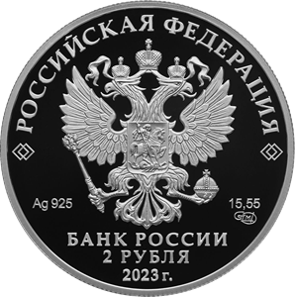  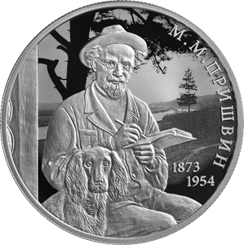 | Монета «Писатель М.М. Пришвин, к 150-летию со дня рождения» номиналом 2 рубля (каталожный номер 5110-0177).  Серебряная монета номиналом 2 рубля (масса драгоценного металла в чистоте — 15,55 г, проба сплава — 925) имеет форму круга диаметром 33,0 мм.  С лицевой и оборотной сторон монеты по окружности имеется выступающий кант.  На лицевой стороне монеты расположено рельефное изображение Государственного герба Российской Федерации, имеются надписи: «РОССИЙСКАЯ ФЕДЕРАЦИЯ», «БАНК РОССИИ», номинал монеты: «2 РУБЛЯ», дата: «2023 г.», обозначение металла по Периодической системе элементов Д.И. Менделеева, проба сплава, товарный знак Санкт-Петербургского монетного двора и масса драгоценного металла в чистоте.  На оборотной стороне монеты расположено рельефное изображение М.М. Пришвина с блокнотом и ручкой и сидящей рядом собаки на фоне пейзажа, выполненного в технике лазерного матирования; справа по окружности имеется рельефная надпись: «М.М. ПРИШВИН», справа внизу в две строки — годы жизни писателя: «1873» и «1954».  Информация: https://cbr.ru/press/pr/?file=638100758297409017COINS.htm | 5 000,00 руб.
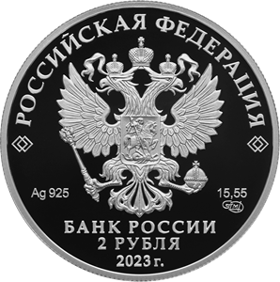  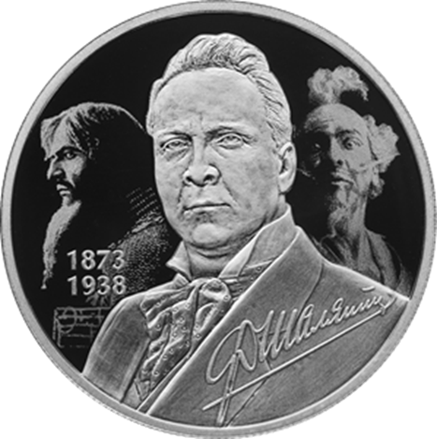 | Серебряная монета номиналом 2 рубля «Певец Ф.И. Шаляпин, к 150-летию со дня рождения» серии «Выдающиеся личности России» (каталожный номер 5110-0178)  Серебряная монета номиналом 2 рубля (масса драгоценного металла в чистоте — 15,55 г, проба сплава — 925) имеет форму круга диаметром 33,0 мм.  С лицевой и оборотной сторон монеты по окружности имеется выступающий кант.  На лицевой стороне монеты расположено рельефное изображение Государственного герба Российской Федерации, имеются надписи: «РОССИЙСКАЯ ФЕДЕРАЦИЯ», «БАНК РОССИИ», номинал монеты: «2 РУБЛЯ», дата: «2023 г.», обозначение металла по Периодической системе элементов Д.И. Менделеева, проба сплава, товарный знак Санкт-Петербургского монетного двора и масса драгоценного металла в чистоте.  На оборотной стороне монеты расположено рельефное изображение портрета Ф.И. Шаляпина на фоне выполненных в технике лазерного матирования изображений его сценических образов и фрагмента нотного стана; внизу справа — факсимиле подписи певца, слева в две строки — годы жизни: «1873» и «1938».  Боковая поверхность монеты рифленая.  Информация: https://cbr.ru/press/pr/?file=638106754478565025COINS.htm | 4 900,00 руб.
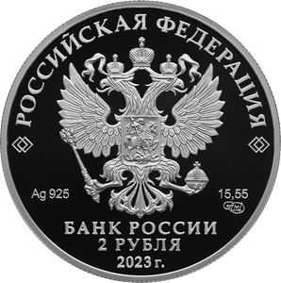  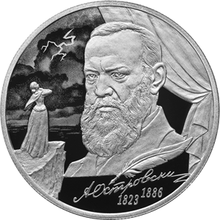 | Серебряная монета номиналом 2 рубля (масса драгоценного металла в чистоте — 15,55 г, проба сплава — 925) имеет форму круга диаметром 33,0 мм.  С лицевой и оборотной сторон монеты по окружности имеется выступающий кант.  На лицевой стороне монеты расположено рельефное изображение Государственного герба Российской Федерации, имеются надписи: «РОССИЙСКАЯ ФЕДЕРАЦИЯ», «БАНК РОССИИ», номинал монеты: «2 РУБЛЯ», дата: «2023 г.», обозначение металла по Периодической системе элементов Д.И. Менделеева, проба сплава, товарный знак Санкт-Петербургского монетного двора и масса драгоценного металла в чистоте.  На оборотной стороне монеты расположено рельефное изображение портрета А.Н. Островского на фоне поднятой театральной кулисы; слева — сцена из пьесы «Гроза», выполненная в рельефе и в технологии лазерного матирования; внизу — рельефное изображение пера, факсимиле подписи драматурга и годы его жизни: «1823» и «1886».  Боковая поверхность монеты рифленая.  Информация: https://cbr.ru/press/pr/?file=638110426990004099COINS.htm | 4 900,00 руб.
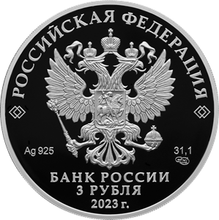  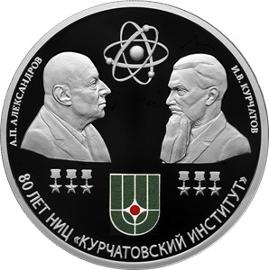 | Серебряная монета номиналом 3 рубля (масса драгоценного металла в чистоте — 31,1 г, проба сплава — 925) имеет форму круга диаметром 39,0 мм.  С лицевой и оборотной сторон монеты по окружности имеется выступающий кант.  На лицевой стороне монеты расположено рельефное изображение Государственного герба Российской Федерации, имеются надписи «РОССИЙСКАЯ ФЕДЕРАЦИЯ», «БАНК РОССИИ», номинал монеты «3 РУБЛЯ», дата «2023 г.», обозначение металла по Периодической системе элементов Д.И. Менделеева, проба сплава, товарный знак Санкт-Петербургского монетного двора и масса драгоценного металла в чистоте.  На оборотной стороне монеты расположены рельефные изображения портретов трижды Героев Социалистического Труда, академиков  А.П. Александрова и И.В. Курчатова, золотых медалей «Серп и Молот» и символа атома; внизу — выполненное в цвете изображение эмблемы НИЦ «Курчатовский институт»; по окружности имеются рельефные надписи: слева —  «А.П. АЛЕКСАНДРОВ», справа — «И.В. КУРЧАТОВ», внизу — «80 ЛЕТ НИЦ «КУРЧАТОВСКИЙ ИНСТИТУТ».  Информация: https://cbr.ru/press/pr/?file=638234001318236710COINS.htm | 6 500,00 руб.
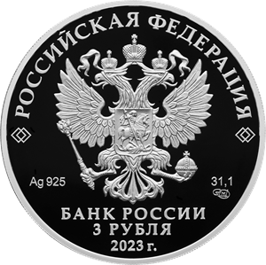  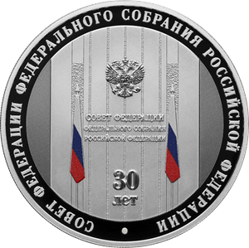 | Серебряная монета номиналом 3 рубля (масса драгоценного металла в чистоте — 31,1 г, проба сплава — 925) имеет форму круга диаметром 39,0 мм.  С лицевой и оборотной сторон монеты по окружности имеется выступающий кант.  На лицевой стороне монеты расположено рельефное изображение Государственного герба Российской Федерации, имеются надписи: «РОССИЙСКАЯ ФЕДЕРАЦИЯ», «БАНК РОССИИ», номинал монеты: «3 РУБЛЯ», дата: «2023 г.», обозначение металла по Периодической системе элементов Д.И. Менделеева, проба сплава, товарный знак Санкт-Петербургского монетного двора и масса драгоценного металла в чистоте.  На оборотной стороне монеты на матовом поле размещены рельефное изображение стелы из фойе здания Совета Федерации Федерального Собрания Российской Федерации и выполненное в цвете изображение расположенных с двух сторон от стелы флагов Российской Федерации; имеются рельефные надписи: по окружности — «СОВЕТ ФЕДЕРАЦИИ ФЕДЕРАЛЬНОГО СОБРАНИЯ РОССИЙСКОЙ ФЕДЕРАЦИИ», разделенная точкой, внизу в две строки — «30 ЛЕТ».  Информация: https://cbr.ru/press/pr/?file=638295013503779979COINS.htm | 7 000,00 руб.
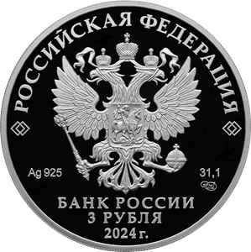  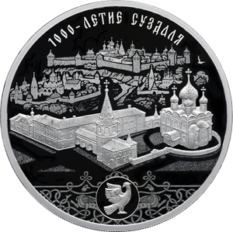 | Серебряная монета номиналом 3 рубля (масса драгоценного металла в чистоте — 31,1 г, проба сплава — 925) имеет форму круга диаметром 39,0 мм.  С лицевой и оборотной сторон монеты по окружности имеется выступающий кант.  На лицевой стороне монеты расположено рельефное изображение Государственного герба Российской Федерации, имеются надписи: «РОССИЙСКАЯ ФЕДЕРАЦИЯ», «БАНК РОССИИ», номинал монеты: «3 РУБЛЯ», дата: «2024 г.», обозначение металла по Периодической системе элементов Д.И. Менделеева, проба сплава, товарный знак Санкт-Петербургского монетного двора и масса драгоценного металла в чистоте.  На оборотной стороне монеты расположено рельефное изображение комплекса зданий Суздальского кремля на фоне выполненной в технологии лазерного матирования панорамы древнего города; внизу в обрамлении древнерусского орнамента, выполненного в технологии лазерного матирования, — стилизованная рельефная фигура сокола — геральдического символа Суздаля; вверху по окружности — рельефная надпись: «1000-ЛЕТИЕ СУЗДАЛЯ».  Боковая поверхность монеты рифленая.  Монета изготовлена качеством «пруф».  Информация:  https://cbr.ru/press/pr/?file=638563789657976986coins.htm#highlight=суздалю%7Cсуздаль | 9 000,00 руб.

